 | ИНФОРМАЦИОННЫЕ ТЕХНОЛОГИИ  АО «ОВИОНТ ИНФОРМ»

ИНСТРУКЦИЯ
И СМК-В03.12-2-2025
Баланс-2Н. Отчетность ОФР.
Подготовка корректировочных отчетов по стандарту ОЭСР (CRS)

МОСКВА

Оглавление
1 Введение 3
2 Подготовка корректировочных отчетов 3
2.1 Подготовка корректировочного отчета для обычного документа (до 1000 счетов) 4
2.1.1 Корректировка сведений 4
2.1.2 Удаление сведений 4
2.2 Подготовка корректировочного отчета для документа BigData 5
2.2.1 Корректировка сведений с установкой признака 5
2.2.2 Удаление сведений с установкой признака 6
2.3 Формирование корректировочного XML-файла с использованием шаблона Excel 7
2.3.1 Экспорт сведений в Excel-шаблон 7
2.3.2 Корректировка сведений в Excel-файле 8
2.3.3 Импорт сведений из Excel-файла в уточненный документ 8
3 Формирование уточненного отчета со сведениями о новых счетах 9
4 Первоначальный отчет подготовлен в сторонней программе 10
Лист регистрации изменений 11

Введение
В программе Баланс-2Н (Б2Н) для подготовки сведений о счетах нерезидентах по стандарту Организации Экономического Сотрудничества и Развития (ОЭСР) в зависимости от объема передаваемой информации могут использоваться два различных типа отчета. Обычный документ «Отчет по стандарту ОЭСР (CRS) о фин. счетах ин. клиентов», рекомендуется использовать при количестве счетов не превышающем 1000, и документ «Отчет по стандарту ОЭСР (CRS) о фин. счетах ин. клиентов (Big Data)», позволяющий формировать отчет, содержащий сотни тысяч счетов клиентов. Оба документа предполагают использование импорта сведений из ранее подготовленных файлов формата xml или шаблона Excel, но при подготовке уточненных (корректировочных) отчетов имеется ряд особенностей в функциональных возможностях.

Подготовка корректировочных отчетов
После успешной сдачи отчета у пользователя может возникнуть необходимость уточнения или дополнения переданной информации. Для этих целей служат корректировочные отчеты. Согласно рекомендациям по заполнению форматов ФНС РФ корректировочный отчет:
- позволяет изменить или удалить отдельные элементы в ранее направленной отчетности с признаком сообщения «CRS702 – отчет содержит корректировку ранее отправленной информации»;
- содержит корректировки в отношении любого предыдущего отчета в рамках одного отчетного периода, как первоначального, так и ранее скорректированного;
- всегда включает блок данных с идентификационными данными об отчитывающейся организации, независимо от того, вносятся ли изменения в такой блок данных или нет;
- должен содержать только те блоки данных, в которые вносятся изменения.
При необходимости дополнить ранее переданные сведения новыми данными пользователь создает отчет с признаком сообщения «CRS701 – отчет содержит новую информацию».
В программе Баланс-2Н при подготовке корректировочных отчетов в зависимости от используемого документа для формирования отчета применяются различные режимы работы.

Подготовка корректировочного отчета для обычного документа (до 1000 счетов)
При необходимости откорректировать или удалить часть данных из отправленных сведений, общий объем которых не превышает 1000 счетов, и подготовленных в этом типе документа, убедитесь, что он находится в статусе «Сдан в ИФНС». Установите курсор на документе, и по щелчку правой кнопки мыши из выпадающего меню выберите команду «Создать уточняющий документ». Открывшийся документ содержит всю информацию первоначального (уточняемого) отчета.

Корректировка сведений с установкой признака
В данном документе корректировка всегда сопровождается ручной установкой признака. С помощью поиска (Ctrl+F) найдите нужный лист сведений о счете (клиенте). Произведите необходимые корректировки в сведениях о клиенте или его счетах и установите признак, выбрав пункт из справочника, что «Сведения о текущем счете/аналоге ИЗМЕНЕНЫ в отчете».

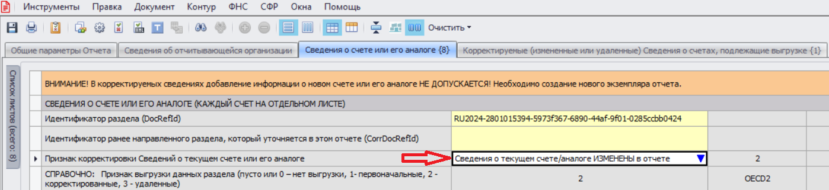

При обязательном последующим расчете (клавиша F7) программа произведет расчет идентификаторов (CorrDocRefId), зафиксирует произведенные Вами изменения и отобразит данные, которые будут выгружены для отправки, на последней вкладке отчета «Корректируемые (измененные или удаленные) сведения о счетах».
Внимание! Корректировка юрисдикции клиента не допускается, необходимо полностью удалить сведения о счете такого клиента, а затем создать дополнительный отчет с новыми данными см. п. 3.

Удаление сведений с установкой признака
Если необходимо полностью удалить сведения о счете, установите признак удаления «Все Сведения о текущем счете/аналоге УДАЛЕНЫ из отчета»:
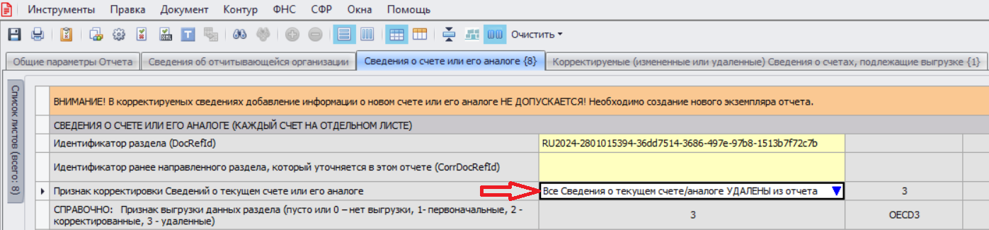

Внимание! Удаление и добавление листов отчета по кнопкам невозможно, необходимо установить признак удаления.
Произведите расчет документа (по клавише F7). Программа рассчитает идентификаторы (CorrDocRefId) и отобразит удаляемые сведения на последней вкладке отчета. После всех корректировок и расчета не забудьте проверить отчет по контрольным соотношениям (F8) и форматно-логическому контролю (F9). Эти проверки затрагивают только откорректированные сведения, передаваемые в ФНС.
Формирование транспортного контейнера – файла для его отправки в ФНС через сервис ФНС «Отчет об иностранных клиентах по стандарту ОЭСР» аналогичен формированию транспортного контейнера с первоначальным отчетом.

Подготовка корректировочного отчета для документа BigData
Документ «отчет по стандарту ОЭСР (CRS) о финансовых счетах иностранных клиентов (BigData)» предназначен для подготовки отчета, содержащего сведения о более чем 1000 счетов клиентов. Для формирования корректировочного отчета для такого документа необходимо установить курсор на первичном или предыдущем корректируемом отчете по стандарту ОЭСР (BigData), перевести (убедиться) его статус в «Сдан в ИФНС» (значок документа будет синего цвета), а затем в выпадающем контекстном меню выбрать команду «Создать уточняющий документ».
Созданный и открывшийся документ будет содержать всю информацию предыдущего (уточняемого) отчета.
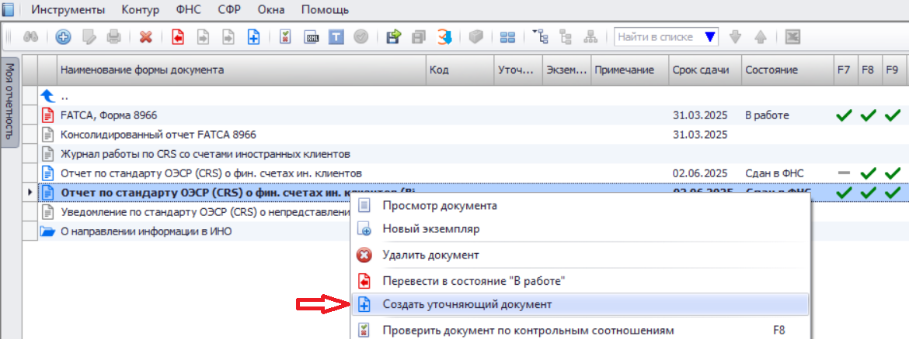

Корректировка сведений с установкой признака
В этом типе документа корректировка всегда сопровождается ручной установкой признака. Найдите нужный лист сведений о счете (клиенте). Для этого можно воспользоваться фильтром или режимом сортировки. Произведите необходимые корректировки в сведениях о клиенте или его счетах и укажите в ячейке «Признак выгрузки раздела» – «Раздел изменён», при этом автоматически будет произведен перерасчет идентификаторов данного раздела.
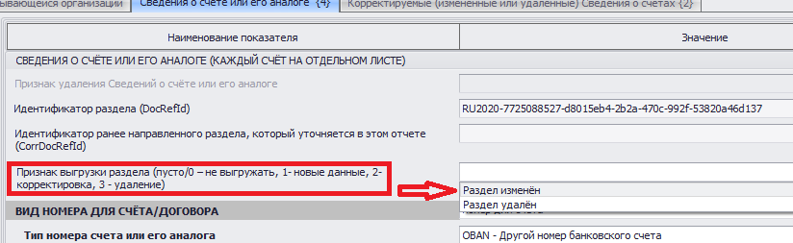

Сделайте расчет документа (по клавише F7), будут рассчитаны идентификаторы на первых двух вкладках отчета, и на вкладке «Корректируемые (измененные или удаленные) сведения о счетах» появятся листы с измененными или удаленными сведениям, которые далее будут выгружены в XML-файл уточненного отчета для его отправки в ФНС.
Внимание! Корректировка юрисдикции клиента не допускается, необходимо полностью удалить сведения о счете такого клиента, а затем создать дополнительный (новый) экземпляр отчета с новыми данными см. п. 3.

Удаление сведений с установкой признака
Если необходимо полностью удалить сведения о счете, укажите в уточняющем документе признак удаления – «Раздел удален»:
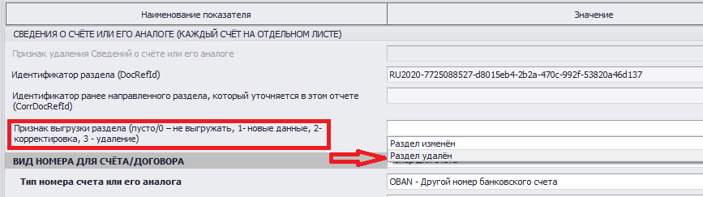
Внимание! Удаление листов отчета в корректировочном отчете для данного документа невозможно.
Произведите расчет идентификаторов разделов документа (по клавише F7). Программа рассчитает идентификаторы на первых двух вкладках и отобразит сведения об удаляемых счетах на последней вкладке отчета вместе со сведениями о счетах, в которых были произведены корректировочные изменения.
После всех корректировок и расчета документа необходимо проверить отчет по контрольным соотношениям (F8) и форматному контролю (F9). Процедура формирования транспортного контейнера, т.е. файла специального вида для его отправки в ФНС через сервис ФНС «Отчет об иностранных клиентах по стандарту ОЭСР», аналогична формированию транспортного контейнера с первоначальным отчетом.
Обратите внимание! Работая в этом режиме, Вы должны самостоятельно установить признак выгрузки как корректируемого, так и удаляемого разделов. При этом в одном отчете могут присутствовать оба типа корректировки.

Формирование корректировочного файла отчета с использованием шаблона Excel
Этот режим работы можно использовать при необходимости массовой корректировки большого количества счетов или параметров клиентов. Режим можно использовать для обоих типов документов, как «обычного», так и «Big Data». Подготовка такого отчета проходит в несколько этапов.

Экспорт сведений в Excel-шаблон
В созданном и открытом уточняющем документе выберите команду меню Документ/Экспортировать сведения о счетах в шаблон Excel.

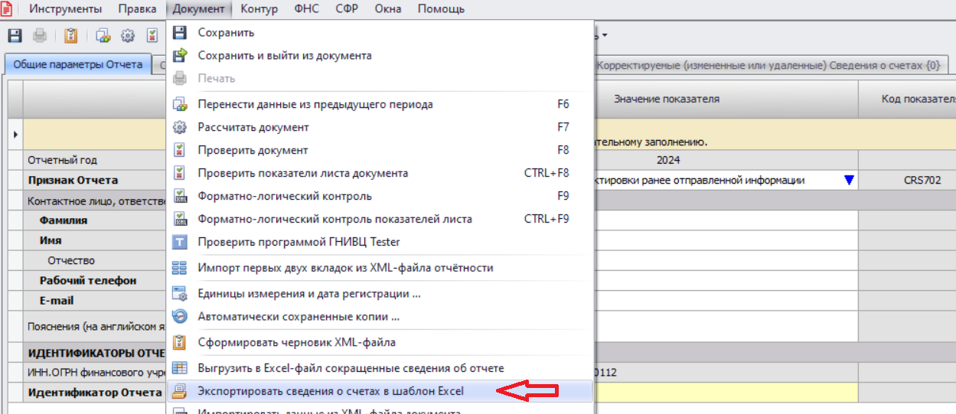

Будет создан и открыт Excel-файл специализированного шаблона со всеми данными из уточненного отчета, включая служебные идентификаторы. Образец такого шаблона Вы можете найти/скачать на странице сайта программы https://www.balans2.ru/ru/about/balans2n/download/?tabs3#tabs-3 в разделе «Отчет о финансовых счетах иностранных клиентов по стандарту ОЭСР (CRS)».
Обратите внимание! Если Вы произвели отдельные корректировки в отчете до экспорта в Excel (согласно п. 2.1 и п. 2.2), эти данные корректно отобразятся в полученном Excel-файле.

Корректировка сведений в Excel-файле
На этом этапе произведите необходимые изменения данных в строках на листах «Счета ЮЛ (СБОЮЛ)», «Контролирующие лица» и «Счета ФЛ», а в столбце «Признак корректировки» установите значения (2 или 3) для измененных или удаленных данных отчета соответственно.
Важно! Изменения на листе «Контролирующие лица» должны обязательно сопровождаться выставлением «Признака корректировки» у соответствующего владельца счета на листе "Счета ЮЛ (СБОЮЛ)”.
Внимание! Во избежание нарушения ссылочных связей между первоначальным и уточненным документами запрещается изменять идентификаторы отчета (DocRefID, CorrDocRefID) и значения столбцов № п/п на листах файла Excel.
После выполнения всех изменений произведите сохранение файла Excel.

Импорт сведений из Excel-файла в уточненный документ
При импорте обновленной информации из Excel-файла происходит полная замена данных для строк с признаком корректировки 2 и установление признака 3 для сведений о клиенте, подлежащих удалению из отчета. При этом не происходит никаких изменений с данными, содержащими идентификатор CorrDocRefID, расцениваемыми, как ранее измененные.
Откройте уточненный документ и из меню Документ выполните команду «Импортировать из Excel в уточненный документ». По окончании импорта на последней вкладке отчета будут отражены изменения, которые будут отправлены в инспекцию.
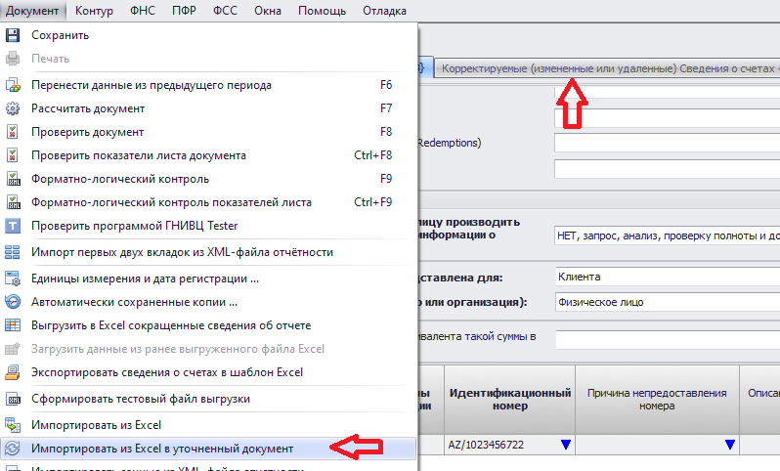

Внимание! Обязательно проверьте отправляемые сведения на контрольные соотношения (F8) и соответствие xsd-схеме (F9). Эти действия необходимы особенно при уточнении предшествующих отчетных периодов в связи с ежегодными изменениями формата отчета.
Формирование транспортного контейнера и отправка его через портал ФНС РФ полностью аналогичны действиям с первоначальным отчетом.
При необходимости повторного уточнения произведите действия п.2.1 или п.2.2 с документом предыдущего уточнения. Обратите внимание, что в новом документе уже не будет сведений, удаленных на предыдущем этапе.

Формирование уточненного отчета со сведениями о новых счетах
При необходимости дополнить ранее переданные сведения новыми данными необходимо создать новый экземпляр документа в уточняемом отчетном периоде. Для этого, установите курсор на отчете со статусом «Сдан в ИФНС», по щелчку правой кнопки мыши из выпадающего меню выберите команду «Новый экземпляр». В открывшемся документе необходимо заполнить сведения о добавляемых счетах. Дальнейшая работа с документом и его отправка полностью аналогична работе с первоначальным отчетом.

Первоначальный отчет подготовлен в сторонней программе
Если у вас имеется XML-файл с большим объемом данных, подготовленный в сторонней программе, вы можете в программе Б2Н подготовить корректировочный отчет. Для его создания необходимо:
- создать (при отсутствии) комплект отчетности и завести параметры налогоплательщика;
- выбрать отчетный период и создать первоначальный отчет;
- в открывшейся документ осуществите импорт сведений из xml-файла по команде меню «Документ\Импортировать данные из xml-файла отчетности»;
- произведите расчет документа (F7), проверьте по контрольным соотношениям (F8) и форматному контролю (F9). Сохраните и закройте документ;
- последовательно переведите документ в состояния «Готов к сдаче» и «Сдан в ИФНС»;
Дальнейшая подготовка корректировочного отчета осуществляется согласно вышеизложенным пунктам настоящей инструкции.

Лист регистрации изменений
Версия программы | Дата введения изменения | Фамилия И.О. ответственного за изменения | Краткое содержание изменений
2.222.148 | 13.07.2022 | Тищенко А.А. | Отменен режим конвертора. Добавлен импорт в уточненный документ из специализированного шаблона Excel.
2.252.204 | 04.07.2025 | Тищенко А.А. | Установлен ручной ввод признака корректировки и удаления сведений, согласованный с экспортом/импортом в шаблон Excel

